Accurate Indoor Positioning with Ultrasonic, Distributed

faculteit industriËle

ingenieurswetenschappen

**technologieCampus Gent**

Microphones

Masterproef ingediend tot het behalen van de graad van master of Science in de industriële wetenschappen: *Master in de industriële wetenschappen: elektronica-ICT (hoger afstandsonderwijs) met a*fstudeerrichting elektronica

Robin VAN DE POEL

Promotor(en): Prof. G. OTTOY

Copromotor(en): *Mr. B. COX &   
 Mr. D. DELABIE*

Academiejaar 2021-2022

© Copyright KU Leuven

Zonder voorafgaande schriftelijke toestemming van zowel de promotor(en) als de auteur(s) is overnemen, kopiëren, gebruiken of realiseren van deze uitgave of gedeelten ervan verboden. Voor aanvragen i.v.m. het overnemen en/of gebruik en/of realisatie van gedeelten uit deze publicatie, kan u zich richten tot KU Leuven Technologiecampus Gent, Gebroeders De Smetstraat 1, B-9000 Gent, +32 92 65 86 10 of via e-mail iiw.gent@kuleuven.be.

Voorafgaande schriftelijke toestemming van de promotor(en) is eveneens vereist voor het aanwenden van de in deze masterproef beschreven (originele) methoden, producten, schakelingen en programma’s voor industrieel of commercieel nut en voor de inzending van deze publicatie ter deelname aan wetenschappelijke prijzen of wedstrijden.

Voorwoord

Het voorwoord vul je persoonlijk in met een appreciatie of dankbetuiging aan de mensen die je hebben bijgestaan tijdens het verwezenlijken van je masterproef en je hebben gesteund tijdens je studie.

Samenvatting

De (korte) samenvatting, toegankelijk voor een breed publiek, wordt in het Nederlands geschreven en bevat **maximum 3500 tekens**. Deze samenvatting moet ook verplicht opgeladen worden in KU Loket.

Abstract

Het abstract (vertaling van de Nederlandstalige samenvatting) wordt in het Engels geschreven en bevat **maximum 3500 tekens**. Deze samenvatting moet ook verplicht opgeladen worden in KU Loket.

**Keywords**: Voeg een vijftal keywords in.

Inhoud

Voorwoord i

Samenvatting ii

Abstract iii

Symbolenlijst vi

Lijst met afkortingen vii

1 Vormelijke richtlijnen van de scriptie Fout! Bladwijzer niet gedefinieerd.

1.1 Verplichte onderdelen en volgorde in de scriptie **Fout! Bladwijzer niet gedefinieerd.**

1.2 Lay-out **Fout! Bladwijzer niet gedefinieerd.**

1.2.1 Papierformaat en bladspiegel **Fout! Bladwijzer niet gedefinieerd.**

1.2.2 Titelblad **Fout! Bladwijzer niet gedefinieerd.**

1.2.3 Lettertype en -grootte **Fout! Bladwijzer niet gedefinieerd.**

1.2.4 Regelafstand **Fout! Bladwijzer niet gedefinieerd.**

1.2.5 Nummering van de bladzijden **Fout! Bladwijzer niet gedefinieerd.**

2 Structuur van de masterproeftekst Fout! Bladwijzer niet gedefinieerd.

2.1 Opdeling in hoofdstukken **Fout! Bladwijzer niet gedefinieerd.**

2.2 Verdere onderverdeling binnen een hoofdstuk **Fout! Bladwijzer niet gedefinieerd.**

3 Figuren en Tabellen Fout! Bladwijzer niet gedefinieerd.

3.1 Algemene richtlijnen **Fout! Bladwijzer niet gedefinieerd.**

3.1.1 Plaats en opmaak van het bijschrift **Fout! Bladwijzer niet gedefinieerd.**

4 Formules Fout! Bladwijzer niet gedefinieerd.

4.1 Formules in MS Word **Fout! Bladwijzer niet gedefinieerd.**

4.2 Formules in LaTex **Fout! Bladwijzer niet gedefinieerd.**

5 Richtlijnen voor Referenties Fout! Bladwijzer niet gedefinieerd.

5.1 Wat is een referentielijst 3

5.2 Referentiestijl **Fout! Bladwijzer niet gedefinieerd.**

5.2.1 APA **Fout! Bladwijzer niet gedefinieerd.**

5.2.2 IEEE **Fout! Bladwijzer niet gedefinieerd.**

5.3 Referentielijst **Fout! Bladwijzer niet gedefinieerd.**

5.3.1 APA **Fout! Bladwijzer niet gedefinieerd.**

5.3.2 IEEE **Fout! Bladwijzer niet gedefinieerd.**

5.4 Praktische werkwijze **Fout! Bladwijzer niet gedefinieerd.**

Referenties 23

Bijlagen 27

Bijlage A Detailtekeningen van de proefopstelling 1

Symbolenlijst

|  |  |  |
| --- | --- | --- |
| c | Lichtsnelheid | [m/s] |
| f | Frequentie | [Hz] |
| ● | Golflengte | [m] |
|  |  |  |
|  |  |  |
|  |  |  |
|  |  |  |

*FACULTATIEF*

Lijst met afkortingen

|  |  |
| --- | --- |
| ABS AltDS-TWR AOA  CSI DAC DAQ DBL DRAMCO DSSS EGC GPS LOS MBL MEMS NIC NLOS POA RADAR RFID RSS RTOF SNR SPL UWB VLC WIFI | Acoustic Background Alternative Double-sided Two-Way Ranging Spectrum Angle of arrival Channel State Information Digital Analog Convertor Data Acquisition Device based Localization Design and Research on Aerial eMbedded Devices and Cool Other stuff Direct-Sequence Spread Spectrum Efficient Golay Correlator Global Positioning System Line Of Sight Micro-ElektroMechanisch Systeem Monitor/Mobile Based Localization Network Interface Card  No Line Of Sight Phase Of Arrival RAdio Detection And Ranging Radio Frequency IDentification Received Signal Strength Return Time of Flight Signal Noise Ratio Sound Pressure Level Ultra-WideBand Visible Light Communication Wireless Fidelity |

**Druk <Ctrl + Alt + Shift + S> om het taakvenster met stijlen weer te geven**

# Inleiding

Deze thesis kadert binnen een wereldwijd onderzoek naar lokalisatie en ‘tracking’ binnenshuis. Hierbij kan er geen gebruik gemaakt worden van het globale GPS-systeem (global positioning system), gezien dit werkt op satelliet en bijgevolg niet door muren doordringt. Bij het onderzoek van binnenshuis lokalisatie zijn er verschillende aspecten die onderzocht worden. Zo wordt er gekeken of de bestaande infrastructuren bruikbaar zijn en of er betere algoritmes en technieken bestaan dan deze binnen GPS om de accuraatheid te verbeteren.

Dit is een voortzetting van een onderzoek binnen de onderzoeksgroep DRAMCO te KU Leuven (Technologiecampus Gent). Kennis over de locatie van een persoon of product kan interessant zijn voor verschillende toepassingen en sectoren. Zo kan dit interessant zijn in zorg, de transportsector, retail en andere locatiegebonden diensten. Een ziekenhuis kan op die manier efficiënter materialen bijhouden, patiënten monitoren en zeer nauwkeurig chirurgische apparaten inzetten voor operaties. Mensen met een zorgnood zoals bejaarden of mindervaliden zouden gemonitord kunnen worden zonder dat daarvoor een verblijf in een zorginstelling of een dagelijkse fysieke opvolging nodig is. Er kan via de locatiebepaling samengewerkt worden met andere systemen om ervoor te zorgen dat mensen zich langer zelf kunnen behelpen. Bijvoorbeeld indien een persoon valt dan kan naast een valmelding ook de locatie meegegeven worden. Daarnaast kan de persoon ook medisch opgevolgd worden van op afstand en kan zo thuiszorg geoptimaliseerd worden. In grote magazijnen kunnen materialen sneller teruggevonden worden en kan de voorraad beter bijgehouden worden. Navigatie in grote gebouwen kan efficiënter verlopen en bij een ramp kan iedereen op basis van persoonsgebonden lokalisatie meteen de kortste route naar een uitgang te vinden. De veiligheid bij een ongeval in een binnenruimte verhoogt ook, gezien je positie meteen kan bepaald worden.

De toepassing kan zelfs verder gaan met een systeem om automatisch processen te laten uitvoeren afhankelijk van de locatie waardoor bepaalde beslomeringen kunnen gereduceerd worden. Bijvoorbeeld handelingen zoals automatisch deuren openen of licht laten aangaan. Ook zouden bepaalde taken in verschillende stappen en zonder tussenkomst van de mens kunnen uitgevoerd worden. Een andere toepassing is beveiliging waarbij gecontroleerd wordt of onbevoegde mensen niet een beveiligde ruimte betreden of producten niet buiten bepaalde ruimtes gaan.

Binnen dit onderzoek ligt de focus niet alleen op het zo accuraat mogelijk te bepalen van de positie maar is daarnaast gericht om dit op een zo energie-efficiënt mogelijke manier te doen. Het meest recent gerealiseerde systeem heeft een accuraatheid tot op centimeterniveau en een autonomie van 8,5 jaar met een periodieke meting elke seconde op een enkele knoopbatterij. Dit systeem is gerealiseerd met een hybride systeem gebaseerd op RF en ultrasoon geluid waarbij het lokalisatiealgoritme op de mobiele node word uitgevoerd.

In deze thesis wordt onderzocht wat een zuiver akoestisch systeem te bieden heeft. Hierbij zijn een aantal uitgangspunten vastgelegd. Zo is er een ultrasoon microfoonsysteem gerealiseerd waarmee verschillende lokalisatiealgoritmes kunnen uitgetest worden voor zowel 2D als 3D. Dit systeem moet in staat zijn meerdere mobiele draagbare nodes te volgen met een zo goed mogelijke nauwkeurigheid en een zo energie-efficiënt mogelijke uitwerking. Dit systeem is geïmplementeerd in de Techtile ruimte op de Technologiecampus te Gent.

# Bestaande Systemen

## Binnenhuis lokalisatie

Lokalisatie van voorwerpen en mensen kent een lange geschiedenis in de moderne wereld. De meest gekende en wijdverspreide technologie is GPS (*Global Positioning System*). Dit systeem is zoals de naam het weergeeft globaal bruikbaar en ook de standaard voor buitenshuis lokalisatie. Het kent vele toepassingen, waarvan de meest gekende allicht het navigatiesysteem voor auto’s is. Dit systeem is erg nuttig en wordt nog steeds verbeterd om te voldoen aan de moderne eisen. Er is wel één grote tekortkoming aan deze technologie en dat is binnenshuis lokalisatie. De reden hiervoor is dat de technologie werkt op elektromagnetische satellietsignalen. In een naslagwerk over de werking van GPS [1] wordt vermeld dat de frequenties liggen tussen de 1100 MHz en 1650 MHz. Daarnaast zijn deze signalen sterk verzwakt wegens de grote afstand tot de satellieten wat er voor zorgt dat deze niet goed door de muren van gebouwen raken en dus niet bruikbaar zijn voor lokalisatie binnenshuis.

Daarom is er onderzoek gedaan naar technologieën die wel binnenshuis lokalisatie kunnen doen. Er bestaan hier verschillende toepassingen voor. Er is voorlopig nog geen algemene standaard die in de meeste gevallen wordt gebruikt zoals het globale GPS systeem. De reden is dat er met verschillende aspecten rekening moet worden gehouden. Naast de nauwkeurigheid zijn er nog diverse andere vereisten waaraan een dergelijk systeem dient te voldoen. Uit de volgende bronnen [Dramco, ambient sound,.. *Vanavond opzoeken welke interessant*] kunnen een paar van de vereiste criteria gehaald worden zoals energieverbruik, vormfactor, individuele tracering, compatibiliteit met huidige infrastructuren,… Door al deze criteria is er dus (nog) geen technologie die aan alles voldoet. Daarom zal aan de hand van de vereiste specificaties de meest geschikte technologie gekozen moeten worden.   
In de komende twee onderdelen worden de verschillende technologieën en technieken [1] aangebracht samen met de bijhorende voor- en nadelen van elk systeem. Vervolgens zal de keuze voor een welbepaald systeem gemaakt en toegelicht worden. Nadien volgt een diepere en meer technische analyse over het te realiseren systeem. Het systeem zal getest worden in een testomgeving en onder andere getoetst worden aan de vereiste specificaties voor de toepassing. Gezien het hier gaat om de lokalisatie van een persoon binnenshuis dient voornamelijk rekening gehouden te worden met nauwkeurigheid (een systeem dat een marge van 5m heeft is in de meeste woningen niet erg bruikbaar), compactheid (best een zogenaamde ‘wearable’ gezien de persoon het toestel dient bij te hebben), lichtheid om dezelfde reden als hiervoor aangehaald en energieverbruik.

Deze studie zal helpen bij het verdere grotere onderzoek dat wordt uitgevoerd binnen de onderzoeksgroep DRAMCO naar het optimaliseren van algoritmes en het zoeken naar nieuwe ‘multiple access’ methoden.

## Opdeling van lokalisatiesystemen

Lokalisatiesystemen kunnen onafhankelijk van techniek, technologie, algoritme of systeem opgedeeld worden in drie grote groepen:

* DBL
* MBL
* Proximity detection

### DBL

Bij het DBL of Device Based Localization process zal het mobiele toestel of de mobiele node zelf aan de hand van referentienodes zijn relatieve positie bepalen ten opzichte van de ankerpunten in de ruimte. In deze systemen wordt er actief een locatiebepaling gedaan. Dit zijn systemen die eerder gebruikt worden om te navigeren in een gesloten ruimte. Men krijgt zo een indicatie van waar de mobiele node zich in de omgeving bevindt.

### MBL

MBL of Monitor Based Localization process behelst een set van referentiepunten die passief de positie bepalen van de mobiele node en de locatie samen met een identiteit gebruiken om diensten aan te bieden afhankelijk van de gebruikerspositie. Dit is dan ook eerder een ‘user tracking’-proces. Dit systeem is bedoeld is om passief diensten aan te bieden wanneer die interessant zijn.

### Proximity detection

In dit proces gaat men enkel detecteren of een mobiele node dicht genoeg is bij een bepaald referentiepunt. Wanneer een bepaalde afstand tot het referentiepunt overschreden wordt gaat de node dit detecteren. Bij een grotere afstand gebeurd geen detectie. Hierdoor is er dus geen continue opvolging van de node in het systeem. De node wordt pas opgepikt wanneer die in de buurt komt van het referentiepunt. Dit systeem kent enkele specifieke toepassingen, bijvoorbeeld voor robots die een pakket verplaatsen in een fabriek of tankwagens die een bepaald pompsysteem naderen. De exacte locatiebepaling speelt een mindere rol, wel de afstand tot het referentiepunt.

## Technieken voor lokalisatie

Berekenen van de positie van een toestel kan op verschillende manieren. De technieken zijn gebaseerd op de verschillende eigenschappen van voortplantende golven. Er bestaan diverse technieken gebaseerd op de verschillende voortplantingseigenschappen van het uitgestuurde signaal.

Per categorie bestaan volgende technieken:

* Signaalsterkte
  + Received Signal Strength (RSS)
  + Received Signal Strength Indicator (RSSI)
  + Channel State Information (CSI)
  + Fingerprinting
* Fase
  + Angle Of Arrival (AOA)
  + Phase Of Arrival (POA)
  + Phase Difference Of Arrival
* Tijd
  + Time Of Arrival (TOA) / Time of Flight (TOF)
  + Return Time Of Flight (RTOF)
  + Time Sum Of Arrival (TSOA)
  + Time Difference Of Arrival (TDOA)

### Signaalsterkte systemen

In deze technieken wordt gesteund op het feit dat signaalsterkte afneemt naarmate de afstand tussen zender en ontvanger toeneemt. De relatie tussen signaalsterkte (ook wel amplitude genoemd) en de afstand tussen zender en ontvanger wordt weergegeven door:

(‑)

Waarbij $A$: amplitude is van het signaal $r$ 
: afstand ten opzichte van de bron van de golf

De gebruikte representatie van de signaalsterkte is wel verschillend tussen de technieken. Zo zal bij RSS een absolute waarde gebruikt worden terwijl bij RSSI een relatieve waarde gangbaar is als indicator. Hierbij geeft de relatieve waarde een indicatie ten opzichte van een gekende referentiewaarde op een bepaalde afstand. Voor positiebepaling zal n-punt lateratie gebruikt worden en specifiek circulaire lateratie bij RSS(I). In Figuur 2‑1 is te zien ho minimaal drie waarden nodig zijn om een tweedimensionale positie te bekomen via circulaire lateratie. Bij een driedimensionaal systeem zal er nog een extra waarde nodig zijn.

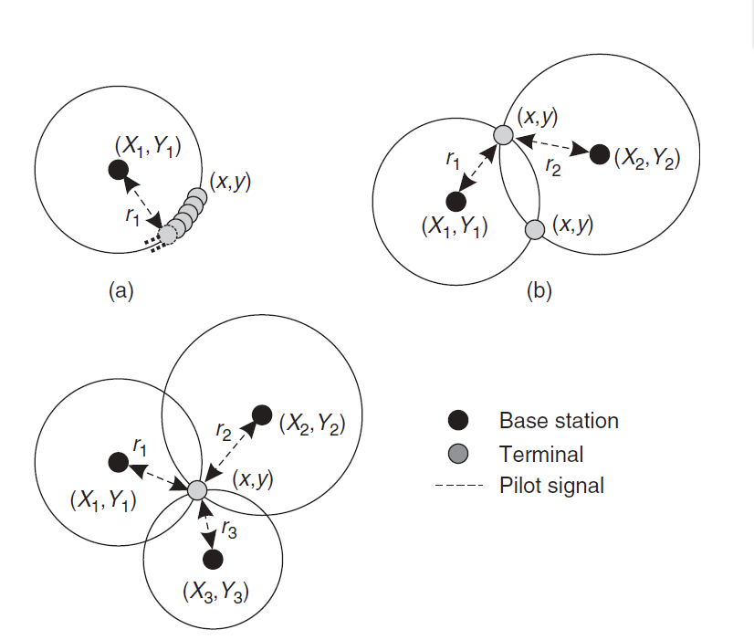

Figuur ‑: Positiebepaling door trilateratie 2D [2]

Voordelen RSS(I)

* Simpel
* Kostenfficiënt
* Verschillende technologieën

Nadelen RSS(I)

* Multipad gevoelig
* Gevoelig aan geometrie omgeving
* Beperkte nauwkeurigheid

Er bestaat ook nog CSI wat meer geavanceerd is, gezien deze techniek naast amplitude ook fase gebruikt als waarde. Er wordt gebruik gemaakt van een CIR en CFR, die tijdsvertragingen en ‘frequency-selective fading’ door een ’multipad’ gaan weergeven.

Voordelen CSI

* Minder gevoelig aan Multipad
* Minder gevoelig aan ruis

Nadelen CSI

* Dedicated harwarde nodig: NIC

Een laatste methode die gebruik maakt van de signaalsterkte is fingerprinting. Hierbij worden de waarden van bovenstaande technieken opgeslagen in een database tijdens de trainingssessie. Dit staat ook bekend als de ‘offline phase’. Deze opgeslagen waarden worden tijdens de ‘online phase’ of operationele werkingsfase geraadpleegd om de plaatsbepaling te doen. In plaats van uit de gemeten waarden de locatie te berekenen, wordt hier de locatie bepaald door de best overeenkomende opgeslagen data te vinden. De systeemarchitectuur doorheen de verschillende fasen is weergegeven in Figuur 2‑2. De eigenschappen van deze techniek hangen af van de gebruikte onderliggende technieken.

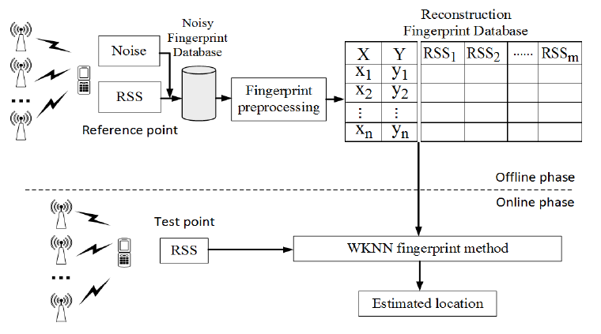

Figuur ‑: Systeemarchitectuur fingerprinting [3]

Voordelen fingerprinting

* Hoge accuraatheid

Nadelen fingerprinting

* Gevoelig aan omgevingswijzigingen
* Vergt trainingssessie voor elke ruimte

### Fasesystemen

Deze systemen richten zich op de fase van de ontvangen signalen. Hierbij zijn twee verschillende aspecten gangbaar: POA en AOA. POA werkt met het faseverschil van het ontvangen signaal ten opzichte van een referentiesignaal of ten opzichte van een andere node. Dit wordt dan gebruikt als indicatie voor het tijdsverschil tussen de verschillende ontvangen signalen bij verschillende nodes. Hiermee kan de afstand bepaald worden maar deze methode wordt eerder gecombineerd met één van de andere technieken wegens de beperkte fasevariatie zonder ambiguïteiten.

Voordelen van POA:

* Simpele bepaling van afstand aan de hand van faseverschil
* Verbetert accuraatheid RSS, TOA en TDOA systemen

Nadelen van POA:

* LOS is noodzakelijk voor hoge accuraatheid
* Beperkt bruikbaar op zich zelf

Bij AOA wordt een hoekbepaling gedaan aan de hand van de fase van de ontvangen signalen bij de verschillende nodes. Hiermee kan de voortplantingsrichting van het signaal bepaald worden door gebruik te maken van een reeks van sensoren. Door te werken met de voortplantingsrichting is het al mogelijk om met twee richtingen de locatie te bepalen in een 2D-systeem wat visueel voorgesteld wordt in Figuur 2‑3: Positiebepaling bij AOA 2DFiguur 2‑3. Dit in tegenstelling tot andere technieken die nood hebben aan drie waarden.

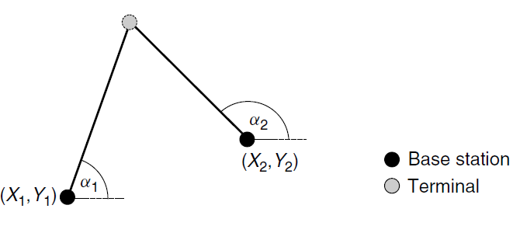

Figuur ‑: Positiebepaling bij AOA 2D [2]

Voordelen van AOA:

* Minder referentiepunten nodig
* Hoge nauwkeurigheid bij goed systeem

Nadelen van AOA:

* Complexe berekeningen voor hoekbepaling
* Absolute nauwkeurigheid neemt af bij toenemende afstand, zie Figuur 2‑4

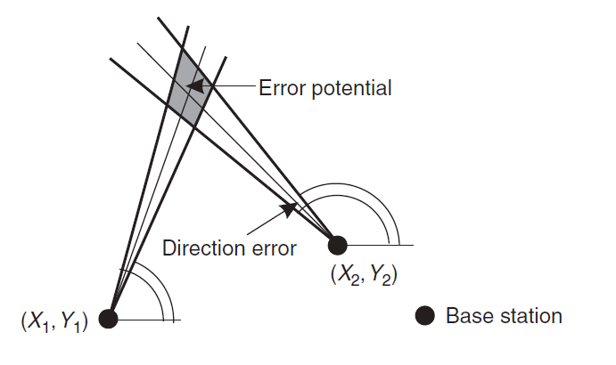

Figuur ‑: Toenemende fout bij toenemende afstand [2]

### Tijd systemen

Golven bewegen zich met een zekere snelheid door de ruimte, deze is gekend voor de verschillende golfvormen. Zo bewegen elektromagnetische golven zich met de licht snelheid $c=3⋅{10}^{8} m/s$, terwijl drukgolven zoals bijvoorbeeld geluidsgolven zich aan een snelheid $v_{f}=343 m/s$ bij een temperatuur van 20°C voortplanten in de lucht. Aan de hand van een tijdswaarde kan men dan de afstand bepalen met de volgende formule:

$x=v*t$ (2‑2)

Waarbij $x$: de bepalen afstand is $v$ 
: voortplantingssnelheid in $m/s$ $t$ 
: tijdsignaal nodig voor verplaatsing tussen zender en ontvanger

Aan de hand van de gemeten tijdwaarden wordt de afstand bepaald en deze tijd kan op verschillende manieren bestudeerd worden.

Zo is er TOF of TOA waarbij het uitzendmoment van het signaal gekend is bij de ontvangende noden door middel van synchronisatie. De gemeten tijd hier is dan het tijdsverschil tussen de aankomst van het signaal en het gekende uitzendmoment. Hierbij worden er in één richting signalen verstuurd voor de tijdsbepaling terwijl de synchronisatie op verschillende manieren kan gebeuren.

Net zoals bij de signaalsterkte systemen zou men kunnen opteren voor een fingerprint gebaseerd systeem op te zetten waarbij weer een offline training voorafgaat aan de geïmplementeerde online systeem maar dan met tijdswaarden. [4]

Voordelen van TOA/TOF

* Hoge nauwkeurigheid
* Geen fingerprinting of trainingssessie is noodzakelijk

Nadeel van TOA/TOF

* Strikte synchronisatie of tijdsmomenten zijn noodzakelijk
* LOS voor accuraatheid garantie

RTOF is een indirecte manier gebaseerd op een gelijkaardig principe, waarbij een signaal in beide richtingen wordt gestuurd. In dit systeem zal de vaste of mobiele node een eerste signaal uitsturen wat vervolgens wordt verwerkt door een andere node die dit signaal al dan niet bewerkt terugstuurt. Omdat de gemeten tijd eigenlijk een combinatie is van twee keer de voortplantingstijd en de verwerkingstijd zal een gemiddelde voortplantingstijd berekend worden op basis van het heengaande en teruggestuurde signaal. Om $t$ te bepalen wordt volgende formule gebruikt:

(‑)

Waarbij $t$: gemiddelde voortplantingstijd $t_{r}$ 
: tijd nodig voor signaal heen en terug $t_{p}$ 
: verwerkingstijd voor terugzending

Je kunt ook met tijdstippen van verzenden en ontvangen werken maar dit komt op hetzelfde a neer. De tijd $t$ stemt overeen met de gemiddelde voortplantingstijd van het heen- en terugzenden. Bij bovenstaande tijdstechnieken worden alle mogelijke posities van de te bepalende node op een sferische bol geplaats ten opzichte van een enkele node.

Voordelen RTOF:

* Hoge nauwkeurigheid
* Geen fingerprinting of trainingssessie is noodzakelijk

Nadeel RTOF:

* Kloksynchronisatie is noodzakelijk
* Verwerkingstijd cruciaal bij korte afstandsbepalingen

Een andere mogelijkheid is TSOA. Dit is een variant waarbij de mogelijke locatie van de mobiele node ten opzichte van twee referentienodes op een ellipsoïde ligt. Hierbij worden de vaste nodes beschouwt als de foci van de ellipsoïde. Het wiskundig concept hierachter is dat voor elk punt op de ellipsoïde de som van de afstanden tot de foci een constante is. Ook hier is er nood aan drie waarden om via elliptische lateratie de positie te bepalen. De elliptische lateratie kan er uit zien zoals in Figuur 2‑5. Zoals te zien is moeten er ook hier minimaal drie waarden gekend zijn voor een tweedimensionale bepaling.

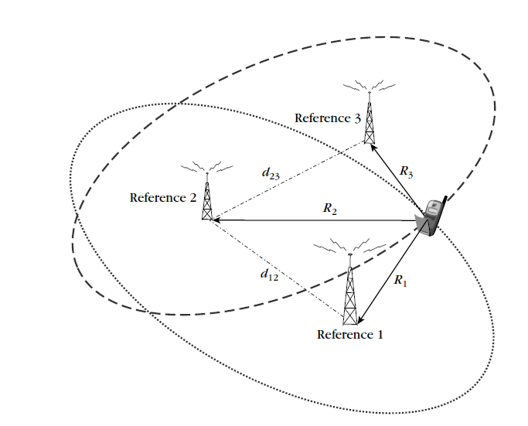

Figuur ‑: 2 dimensionele elliptische lateratie [5]

Voordelen van TSOA

* Hoge nauwkeurigheid
* Geen fingerprinting of trainingssessie noodzakelijk

Nadeel van TSOA

* Strikte synchronisatie of tijdsmomenten noodzakelijk
* LOS voor nauwkeurigheidsgarantie

Merk op dat dit dezelfde zijn als TOA/TOF omdat de gemeten tijdswaarden op dezelfde manier bepaald worden.

Tot slot is er nog de TDOA die werkt met tijdverschillen. Een mogelijke implementatie is dat simultaan twee verschillende signalen verstuurd worden met een verschillende voortplantingssnelheid. Het verschil in aankomsttijd zal gebruikt worden om de afstand te bepalen. In deze systemen wordt een elektromagnetische golf gecombineerd met een ultrasone golf vanwege het verschil in voortplantingssnelheid. De elektromagnetische golf fungeert hierbij als een quasi onmiddellijk beschikbaar signaal aan d ontvangstzijde en dient als tijdsreferentie. Het tijdsverschil tussen beide is een indicatie voor de afstand. Hiermee kunnen de mogelijke posities van de node op een sferische bol weergegeven worden.

Een laatste mogelijkheid is gebruik te maken van de verschillende aankomsttijden bij de verschillende ontvangstnodes, waarbij de mogelijke posities van de bepalende node op een hyperboloïde liggen in een driedimensionaal systeem. Hierdoor is er enkel nood is aan synchronisatie langsheen de ontvangstzijde. Bij hyperbolische lateratie zijn er telkens twee waarden nodig om een hyperboloïde te bepalen. De punten zijn plaatsen waarbij er een constant verschil is in afstand of tijd als gemeten waarden. In Figuur 2‑6 wordt een tweedimensionale positiebepaling geïllustreerd met twee hyperbolen.

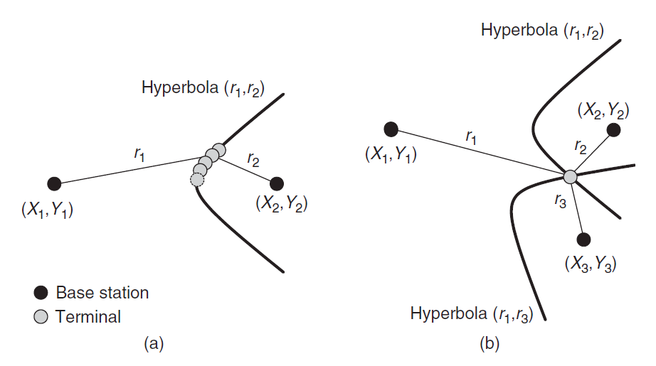

Figuur ‑: Hyperbolische lateratie [2]

Voordelen TDOA:

* Hoge nauwkeurigheid
* Enkel synchronisatie langs ontvangstzijde noodzakelijk

Nadelen TDOA

* Grotere bandbreedte nodig om interferentie tegen te gaan

### Combinatie

Er kunnen natuurlijk ook meerdere technieken samen worden gebruikt waardoor de accuraatheid verbetert. De complexiteit van het systeem neemt dan echter ook toe. Er dient dus een afweging gemaakt te worden tussen accuraatheid, complexiteit en technische vereisten voor de realisatie. Een voorbeeld van een combinatiesysteem is proximity en AOA waarbij de proximity een idee geeft van hoever de mobiele node is en met de AOA wordt dan bepaald uit welke richting deze komt.

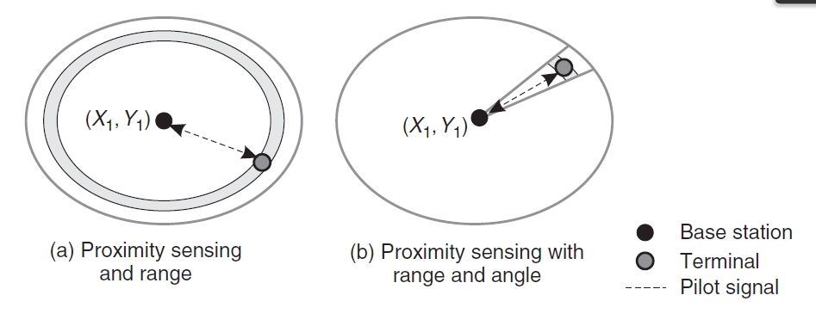

Figuur ‑: Combinatie van proximity en AOA [2]

Merk hierbij op dat 1 referentiepunt in feite al voldoende is. Dit is een groot voordeel van de combinatiesystemen.

## Synchrone vs. niet-synchrone systemen

Niet-gesynchroniseerde systemen zijn systemen gebaseerd op RSS(I), AOA en TDOA waarbij er geen synchronisatie tussen zender en ontvanger noodzakelijk is. Het is niet belangrijk om het exacte tijdstip te meten. De accuraatheid bij deze systemen staan dus los van de mate waarin de klokken aan zend- en ontvangstzijde synchroon zijn. In tegenstelling tot gesynchroniseerde systemen waar meestal TOA-metingen wordt gebruikt, speelt dit een belangrijke rol en hangt de accuraatheid en bijhorende fout af van hoe goed de zender en ontvanger gesynchroniseerd[2] zijn. Wanneer zender en ontvanger perfect gesynchroniseerd zijn en de aankomst van het signaal correct wordt bepaald, zal de accuraatheid overeenstemmen met de theoretische fout. De maximale theoretische fout is dan de sample periode. In de praktijk zijn er echter nog twee elementen die de fout beïnvloeden. Enerzijds de aankomsttijd van het signaal en anderzijds de synchronisatie tussen zender en ontvanger. Ook bij deze twee elementen dient rekening gehouden te worden met een afwijking. Gezien de tragere voortplanting is dit de hoofdreden waarom veel systemen niet volledig op ultrasone technieken gebaseerd zijn.

## Gangbare technologieën

Voor binnenhuislokalisatie zijn er drie typerende categorieën op basis van fysische grootheden die worden gebruikt:

* Licht
* Radiogolven
* Geluid
* Minder frequente gebruikte
  + Inertie
  + Magnetisch

Er kan geopteerd worden om één of meerdere van deze categorieën te gebruiken. Bij een gecombineerd systeem wordt er gesproken van een hybride systeem. Vooral een combinatie tussen radiogolven en geluid is in dit opzicht interessant.

### Licht

In deze lokalisatietechnologie wordt er vaak gebruik gemaakt van zichtbaar licht of infrarood licht voor specifieke systemen. Er zijn verschillende manieren om lokalisatie toe te passen door middel van licht. Zo zijn er systemen die steunen op beeldverwerking, terwijl andere systemen eerder lichtsensornetwerken gebruiken. De eerste groep systemen maakt gebruikt van reeds geïnstalleerde beveiligingscamerasystemen waarvoor dan beeldverwerkingsalgoritmes zijn ontworpen om voorwerpen en personen te kunnen identificeren en hun locatie te bepalen in de ruimte.

Bij de andere groep gaat men LED-licht gebruiken of meer gespecialiseerd licht in de vorm van aangepaste LED-technologie namelijk fluorescerend light, infrarood of laser. Deze technologie kan wel veel te bieden hebben aangezien licht een zeer frequent beschikbaar element is in een infrastructuur. Toch zijn er nog veel uitdagingen om tot een bruikbaar systeem voldoende accuraatheid te komen.

In een sensornetwerk kan gebruik gemaakt worden van de lichtsterkte op specifieke plaatsen die dan als ‘fingerprint’ dienen om te bepalen waar de mobiele node zich bevindt. Een tweede methode is informatie met het licht mee uitzenden en dan aan de hand van mathematische methoden de afstand te bepalen. Indien de exacte locatie niet van belang is maar eerder de ‘proximity’ dan kan ook met een gerichte lichtstraal gewerkt worden (al dan niet met informatie in gebundeld). Een robot die in een magazijn pakketten vervoert rijdt bijvoorbeeld langs afleverposten en weet dan via het lichtkanaal waar hij pakket dient op te halen en af te leveren.

De voornaamste voordelen zijn dan ook:

* Wijdverspreide technologie
* Geen multipad
* Potentieel voor grote accuraatheid
* Mogelijkheid tot energiewinst uit het licht zelf
* Ruimtelokalisatie mogelijk

Daarnaast zijn er wel enkele nadelen die de accuraatheid en bruikbaarheid van het systeem bepalen:

* LOS is noodzakelijk
* Gevoelig aan infrastructuuraanpassingen
* Beïnvloeding door natuurlijk licht
* Hogere energie eisen dan bij andere technologieën
* Beïnvloeding door oriëntatie van de nodes

Naast deze technische nadelen kan ook het juridische aspect problemen geven. Privacy is in verschillende samenlevingen een vereiste, hierdoor mogen mensen niet zo maar gefilmd of gericht gevolgd worden zonder toestemming of juridische omkadering.

### Radiogolven

Radiogolven zijn een wereldwijd gekende en grondig bestudeerde technologie. Twee van de drie originele lokalisatiesystemen (voor buitentoepassing) waren gebaseerd op deze signaalvorm: GPS en radar. Naast deze oorspronkelijke lokalisatietechnieken bestaan er ook systemen op radiogolven die specifiek gerealiseerd zijn voor datatransporttechnologie. Deze technologie is reeds uitbundig onderzocht wat leidde tot een grote verscheidenheid aan toepassingen, ook in het dagelijkse leven. Er is reeds aangegeven in hoofdstuk 2.1 dat GPS niet bruikbaar is voor binnenhuislokalisatiesystemen en daarnaast is ook RADAR niet bruikbaar wegens dezelfde reden. GPS kan enkel optimaal werken indien er voldoende LOS is met minimaal 3 GPS-satellieten. Wanneer het GPS-toestel zich binnenshuis bevindt, is dit meestal niet mogelijk.

Er bestaan reeds technologieën op radiogolven die al een soort van lokalisatiebepaling binnenshuis mogelijk maken. De lokalisatiemogelijkheid binnen deze technologieën stond los van exacte plaatsbepaling in een ruimte maar diende eerder om een optimaal signaal te garanderen.

Een voorbeeld hiervan zijn de cellulaire systemen waarbij toestellen onderverdeeld worden in verschillende cellen afhankelijk van de bezettingsgraad en de beschikbare masten. Dit biedt een accuraatheid op celniveau van het systeem wat onvoldoende is voor binnenhuissystemen. De straal van een cel varieert en zelfs de celgrootte bij de meest recente 5G-technologie ligt tussen de 20 à 150 meter wat nog steeds groter is dan de afmetingen van een standaardhuis. [6]. Hierdoor is deze techniek met een accuraatheid op celniveau ongeschikt voor lokalisatiebepaling binnenshuis.

Intussen zijn er wel al andere technologieën ontwikkeld specifiek voor binnenruimtes. Ook zijn er intussen gespecialiseerde IoT[3]-oplossingen. De meest gekende voorbeelden hiervan zijn:

* Wifi
* Bluetooth
* Zigbee
* SigFox
* LoRa
* UWB
* RFID

Deze technologieën werden in eerste instantie ontwikkeld om data te versturen. De grote verscheidenheid is dan ook gekoppeld aan alle mogelijke specificaties waaraan een systeem dient te voldoen. Sommige systemen zijn meer energiezuinig, terwijl in andere een robuustere datalink of ‘data throughput’ werd geoptimaliseerd. Ook binnen een technologie zijn er soms varianten. Een mooi voorbeeld is bijvoorbeeld wifi of bluetooth. Door de grote verscheidenheid zijn er ook meerdere technologieën die in aanmerking komen voor een lokalisatiesysteem. Van bovenstaande technologieën zijn de lange afstand IoT-technologieën zoals LoRa en SigFox niet geschikt voor een accurate plaatsbepaling in een binnenhuissituatie [7]. Deze technologieën zijn te sterk gericht op energiebesparing en voldoen niet aan de courante eisen binnen een systeem. Zo mag er bij Sigfox maar een maximaal aan 140 berichten verstuurd worden per dag. Hierdoor is real time lokalisatie niet meer mogelijk [8]. Wel is er een mogelijkheid om deze IoT-technologieën naast korte afstandstechnologieën te gebruiken om een meer globale locatie mee te bepalen.

De technologieën binnen de radiogolven die relevant zijn behelzen Wifi, Bluetooth, Zigbee, RFID en UWB. Meerderere technieken zijn hierbinnen onderzocht geweest en worden nog verder onderzocht om verbeteringen mogelijk te maken. Eén van de meest gebruikte technieken in dit systeem is RSSI gezien dit de meest eenvoudige techniek is. CSI is ook een vaak gebruikte techniek wegens de frequentere implementatie in hededaagse producten. Indien synchronisatie mogelijk is kunnen TOA/TOF of andere tijdstechnieken gebruikt worden. Met behulp van een kleine antenne kan zelfs geopteerd worden om AOA te gebruiken.

Een groot voordeel van radiogolven is dat synchronisatie voor deze systemen reeds uitgebreid onderzocht werd. Door strikte synchronisatie is het mogelijk om tijdsgebaseerde metingen nauwkeuriger te doen. Dit wegens de grote voortplantingssnelheid waarmee de signalen praktisch onmiddellijk ontvangen worden aan ontvangstzijde. Daarnaast biedt RF ook de mogelijkheid om veel data te versturen gedurende een kortere periode. Met deze extra data kan de nauwkeurigheid verhoogd worden.

Voordelen van radiogolven

* Verschillende technieken mogelijk en combineerbaar
* Brede kennis omtrent technologie door eerder onderzoek op grote schaal
* Infrastructuur vaak beschikbaar en soms herbruikbaar

Nadelen van radiogolven

* Zorgt voor overhead op bestaande systemen
* Interferentie met huidige RF-systemen
* Vereist meestal complexer algoritme
* Hoge voortplantingssnelheid nadelig voor sommige gangbare systemen

#### Wifi

Verschillende studies uit 2018 [9] en [10] hebben opgemerkt dat voor wifi-systemen vaak gesteund wordt op ‘fingerprinting’ wegens de eenvoudige implementatie, waarbij zowel RSS en CSI gebruikt wordt. CSI heeft dan de bovenhand ten opzichte van RSS. Om het offline trainen te omzeilen zijn systemen met AOA voorgesteld zoals CUPID, ArrayTrack en SpotFi. Ook is er het systeem gebruikt door onderzoekers Chen, Hu, Zheng en Wei [9]. Dit is een combinatie tussen TOF en AOA waarbij een accuraatheid op meterniveau of zelfs kleiner mogelijk is. Er moet wel voldoende aandacht zijn voor het multipad-probleem, waarbij het SNR-niveau ook een belangrijke factor is.

Door dezelfde onderzoekers wordt ook een vermelding van een TDOA systeem Tonetrack gemaakt [10], waarbij zij voortgaan op een eerdere studie uit 2015 [11]. Er wordt vertrokken van een TOA gebaseerd systeem dat vervolgens wordt omgevormd naar een TDOA systeem. Wat hier interessant is dat TDOA en TOA worden aangekaart als opties om de accuraatheid te verbeteren.

Voordelen van Wifi

* Reeds geïmplementeerd in veel toestellen
* Geen specifiek toegewijde apparatuur vereist
* Huidige accespunten laten hergebruik van infrastructuur toe

Nadelen van Wifi

* Complexe en geavanceerde algoritmes
* Vergt meer energie
* Beïnvloeding door signalen uit andere ruimtes
* Gevoelig aan storing wegens werkzaam op druk bezette frequenties, zoals de ISM-band 2,4 GHz

#### Bluetooth

Voordelen

Nadelen

#### Zigbee

Voordelen

Nadelen

#### RFID

Voordelen

Nadelen

#### UWB

UWB is een technologie die zich onderscheidt door de gebruikte bandbreedte. Volgens de definitie wordt er gesproken over UWB indien de bandbreedte van het signaal groter is dan 500 MHz en/of meer is dan 20% van de centerfrequentie. Er worden heel korte pulsen doorgestuurd zonder een carrier in het signaal. Dit zorgt voor weerstand tegen interferentie maar ook dat multipad minder invloed heeft omdat met de korte puls een lage duty cycle wordt verwezenlijkt. Door de grote bandbreedte bezit het signaal ook vaak lagere frequenties die zich beter voorplanten door muren. Maar wat dan met NLOS-scenario’s? Verschillende technieken worden gebruikt T(D)OA, AOA, RSS(I), fingerprinting en proximity. Vooral tijdsgebaseerde technieken genieten de voorkeur, specifiek de AltDS-TWR methode die een specifieke TOF variant is binnen UWB. [4] Wegens de grootte bandbreedte is het mogelijk om data die kan helpen bij de optimalisatie mee te sturen in het signaal. Deze technologie heeft dus wel meerdere interessante eigenschappen en wordt daarom ook uitvoerig onderzocht eventueel in combinatie met een andere technologie.

Voordelen UWB

* Minder gevoelig aan interferentie wegens de wijde verspreiding van het signaal over het medium
* Hoge accuraatheid tot op centimeterniveau
* Functioneert naast bestaande RF-systemen wegens gebruik van spectrum
* Minder gevoelig aan multipad in RF-uitdagende infrastructuur[4] wegens lage duty cycle
* UWB begint betaalbaar te worden wegens de stijgende interesse [12]

Nadelen UWB

* Kleinere reikwijdte voor een RF-gebaseerd systeem
* Specifieke apparatuur nodig
* Niet standaard ingebouwd wegens trage ontwikkeling
* Synchronisatie noodzakelijk voor hoge accuraatheid
* Een van kleinste reikwijdtes onder de verschillende technieken

### Inertie

In deze techniek zal er gewerkt worden met behulp van accelerometers en gyroscopen, die werken op het fysische concept van traagheid of inertie. Deze systemen worden aangeduid met Inertial Navigation System of INS. Aan de hand van de inertie metingen kan de beweging van het toestel bepaald worden. Het voordeel van deze techniek is dat de componenten voor deze techniek reeds beschikbaar zijn in bepaalde mobiele producten met als meest voor de hand liggende de smartphone. De techniek is ook volledig standalone voor absolute plaatsbepaling mits het initieel vertrekpunt gekend is. Hiermee kan dit systeem dan ook volledige privacy garanderen. Indien het systeem moet samen werken met een ander systeem of een server moeten er wel extra componenten worden toegevoegd zodat de positie van de persoon gekend is in het andere systeem. Hier kunnen verschillende technologieën gebruikt worden maar RF is een voor de hand liggende keuze wegens de frequente aanwezigheid. Deze systemen kennen natuurlijk ook hun nadelen aangezien er geen referentiepunten zijn waar tegenover waarden kunnen bepaald worden. Tenzij via een grondplan kunnen afwijkingen dan ook niet gedetecteerd worden. Aangezien accelerometers en gyroscopen drift en een zekere foutmarge hebben plus een gebrek aan referentie vereist dit een nauwkeurige evaluatie van de meetwaarden. Om te zorgen dat de fout slechts minimaal is (wegens de cumulatieve plaatsbepaling) moeten de gemeten waarden goed gecorrigeerd en geïnterpreteerd worden. Indien dit systeem in een hybride systeem wordt geïmplementeerd kan deze problematiek door de andere technologie worden opgevangen, wat zal leiden tot een verhoogde accuraatheid.

Het verbruik van deze componenten is redelijk hoog aangezien continue tracking noodzakelijk is. Hierbij vraagt vooral de gyroscoop veel energie. Een mogelijke oplossing hiervoor zonder te veel in te boeten op accuraatheid is beschreven in Liu et al. [13] waarbij wearable trackers voor hardlopen geanalyseerd worden en een strak energiemanagement gehandhaafd wordt.

Voordelen inertie

* Standalone
  + Geen referentiepunten nodig indien initiële positie gekend
  + Data lokaal verwerkbaar
* Courant geïntrigeerd in mobiele toestellen (smartphones, smartwatches,…)
* Combineerbaar met andere technologieën voor een hogere accuraatheid
* Lage kost

Nadelen inertie

* Gevoelig voor drift en meetfouten
* Strikt energiemanagement noodzakelijk voor langdurige autonomie

### Magnetisme

Bij magnetisme wordt er gesteund op de betere doordringbaarheid van magnetische velden door verschillende materialen en treedt er geen multipad op. Vanwege het snel verzwakken van het magnetisch veld met toenemende afstand blijft de reikwijdte wel beperkt [14] [15]. en via formule weergeven in [16]. Deze technologie is onderzocht in verschillende papers als mogelijkheid voor wanneer LOS niet kan gegarandeerd worden. In [15] wordt er gekeken naar een zuiver magnetisch systeem terwijl in [14] een hybride systeem wordt voorgesteld samen met inertie. Voor een statische NLOS kan een 3D positie bepaald worden tot 12 meter met een accuraatheid kleiner dan 0,5 meter door middel van RSSI. Wanneer bewegende objecten worden geobserveerd zal de waarden variëren tijdens de meetmomenten en moet hier op geanticipeerd worden. In tegenstelling tot andere systemen worden metingen van de magnetische waarde pas op het einde uitgevoerd omdat een magnetisch veld tijd nodig heeft om te stabiliseren op een niveau wat besproken wordt in volgende paper [16]. Er zijn nog andere voorbeelden weer te vinden in het algemene overzicht [7].

Voordelen magnetisme [14] [15] [16]

* Geschikt in NLOS-scenario’s
* Geen shading en multipad

Nadelen magnetisme

* Niet wijdverspreide specifieke hardware
* Veel vermogen nodig
* Beperkte nauwkeurigheid ten opzichte van andere systemen

### Hoorbaar geluid

Bij systemen gebaseerd op geluid is er het onderscheid tussen hoorbaar geluid en ultrasoon geluid. Net zoals bij de systemen op radiogolven kunnen ook hier meerdere technieken gebruikt worden, zowel op zichzelf of in een hybride systeem. Het grote voordeel van geluid ten opzichte van radiogolven of licht is de trage voortplantingssnelheid. Hierdoor zijn meestal minder complexe algoritmes nodig om eenzelfde accuraatheid te garanderen. Een groter nadeen is hier dan weer multipad. Gezien geluid zich minder snel zich voortplant zal het ook langer detecteerbaar zijn zodat multipad toeneemt. Ook ligt de frequentie voor het uitsturen van signalen over het algemeen lager.

Voordelen geluid

* Lagere voortplantingssnelheid
* Geen interferentie met datacommunicatie systemen
* Simpelere algoritmes voor dezelfde accuraatheid (ten opzichte van radiogolven of licht)

Nadelen geluid

* Langere detecteerbaarheid na uitzending
* Grotere impact door omgevingsgeluid
* Specifiek toegewijde hardware nodig

#### Hoorbaar geluid

Alles onder de 20 kHz is hoorbaar geluid en kan dus waargenomen worden door de mens. In deze systemen zijn er een paar belangrijke aspecten die in acht moeten genomen worden. Ten eerste mag het uit te sturen signaal niet een storend effect of schadelijk effect hebben op de mensen in de ruimte en daarnaast moet er gegarandeerd worden dat mensen niet worden afgeluisterd. Aangezien geluid soms redelijk wat vermogen vereist in vergelijking met RF-signalen is dit niet het meest energie efficiënte systeem. Men kan gebruik maken van zelfgemaakt geluid of het bestaand achtergrond geluid te bestuderen. Deze laatste manier is toegepast in het Batphone ABS-localization systeem uit [17], waar ABS staat voor Acoustic Background Spectrum dat fingerprinting van het spectrum gebruikt. Het systeem besproken in [17] is wel een combinatie tussen wifi en ABS maar is ook als apart ABS systeem getest geweest. De nauwkeurigheid van het uitsluitend ABS-systeem is op ruimteniveau met mogelijkheid tot verdere verhoging van nauwkeurigheid. Een andere manier van omgevingsgeluid is omschreven in [18] waarbij een pseudo-random ruis gesuperponeerd wordt op het audiosignaal die normaal wordt uitgestuurd. Deze realisatie toont aan dat huidige installatie kan gebruikt worden en dat deze ook met beperkte energie toevoeging kan omdat het toegevoegde ruis bijna onhoorbaar is. Belangrijk is wel dat alle boxen waaruit het signaal komt wel moet perfect gesynchroniseerd zijn. Hier wordt TOA gebruikt door crosscorrelatie te gebruiken om de vertraging te bepalen. De nauwkeurigheid van dit systeem is ongeveer één meter in het beste geval wanneer een sequentie van 10 seconden pseudo-random ruis wordt gebruikt.

Voordelen hoorbaar geluid

* Makkelijke implementatie
* Makkelijke algoritmes bruikbaar
* Geen nood aan specifieke hardware
* Potentieel voor hoge accuraatheid

Nadelen hoorbaar geluid

* Mogelijk om af te luisteren
* Beperkingen in realisatie wegens gezondheid en privacy

#### Ultrasone

Ultrasone is dus wanneer de frequentie groter is dan 20 kHz, dit is beter wegens dat dit niet meer in frequentiegebied zit van spraak en gehoord. Dit zorgt dat privacy niet langer een probleem is. Indien hoorbaar geluid toch ontvangen kan worden kunnen deze frequenties hardware matig uitgefilterd worden direct na de microfoon, zonder het systeem te beïnvloeden. Ultrasone biedt gelijkaardige voor- en nadelen, maar er zijn wel een paar verschillen. Privacy wordt wel gegarandeerd daarnaast, is het bij ultrasone vooral de uitdaging een goeie luidspreker te vinden. Aangezien dat naarmate de frequentie stijgt de luidsprekers meer gerichter worden en ook de verzwakking toeneemt, wat leidt tot meer infrastructuur maar ook specifieke toegewijde ultrasone elementen die niet standaard aanwezig zijn. Het is een uitdaging om een geschikte luidspreker te vinden die krachtig genoeg is en omnidirectioneel is. Indien er geopteerd wordt om de mobiele node ultrasone signalen te laten uitsturen, is dit een nog grotere uitdaging aangezien dan de afweging tussen vermogen en autonomie erbij komt. Daarnaast is ook de synchronisatie een moeilijk aspect wegens dat geluid niet meteen de ontvangers bereikt. Daarom moeten specifieke technieken gebruikt worden of wordt er eerder RF gebruikt voor synchronisatie terwijl ultrasone voor het bepalen van de lokalisatie gebruikt wordt. Zuivere ultrasone systemen die enkel gebruik maken van uitsluiten ultrasone geluid zijn schaars.

Voor systemen volledig gebaseerd op ultrasone zal synchroniseren tussen zender en ontvanger zich richten op specifieke synchronisatie technieken waarbij synchronisatie geïntegreerd in het uitgezonden signaal. Dit is dan via een trainingspatroon, die gecombineerd wordt met een identificatie om meerdere zenders van elkaar te onderscheiden. Wegens dat gesynchroniseerde systeem normaal accuratere tijdmetingen kunnen voorleggen zullen deze ook betere lokalisatie voorleggen. In de volgende twee papers [19] [20] werd hier onderzoek naar gedaan om een perfecte synchronisatie realiseren tussen zender en ontvanger om de accuraatheid zo dicht mogelijk bij de theoretische fout te brengen. In dit systeem wordt er gebruik gemaakt van CSS en FSK om het signaal mee te vormen. Hierdoor wordt meer van het spectrum gebruikt en kan er ook data verstuurd worden. Deze data kan dan bijvoorbeeld de ID zijn van zender van het signaal. Wegens dat een goede synchronisatie tussen zender en ontvanger bijdraagt bij een betere accuraatheid van het systeem, zal dit dan ook best geoptimaliseerd worden.

In vele oudere systemen worden meestal kleine bandbreedtes gebruikt voor het signaal, maar dit heeft een grotere gevoeligheid aan interferentie. Daarom wordt nu vaker gebruik gemaakt van breedband signalen voor het ultrasone signaal. Hierbij worden meerdere technieken gebruikt allemaal met hun specifieke voor- en nadelen. Algemeen kan gesteld worden dat breedband minder gevoelig is aan interferentie en daarmee beter detecteerbaar is. Ook kan het breedbandsignaal zelf gebruikt worden om synchronisatie mee uit te voeren zoals in de werken [19] [20] wordt behandeld.

Voordelen van zuiver ultrasone

* Privacy garanderen, wegens HW kan werken met onhoorbare frequenties
* Minder rekenkracht vereist
* Signalen beter begrensd in één ruimte
* Accuratere tijdsmetingen wegens trager voortplantingssnelheid

Nadelen van zuiver ultrasone

* Synchronisatie minder evident
* Hoge reflectie
* Aandacht voor multipad en positie van vaste punten
* Vermogen voor uitzenden signaal hoog
* Specifieke hardware

### Hybride systemen

Bij de hybride systemen is er een verschillende combinatie denkbaar:

- Ultrasone en licht

- Licht en RF

- Ultrasone en RF

- Inertie en magnetisme

- …

specifieke combinatie die regelmatig opduikt in de literatuur en dat is een combinatie tussen RF en ultrasone. Het grote voordeel aan deze combinatie is het beide technologieën elkaars zwaktes kunnen opvangen. Een probleem bij RF is de nood aan de rekenkracht om de ontvangen signalen te analyseren en dat de signalen buiten de te behandelen ruimte detecteerbaar zijn. Terwijl bij ultrasone is synchronisatie tussen zender en ontvanger een cruciaal element voor goede accuraatheid en de nood aan specifieke hardware.

(Hier heel van gevonden met verschillende manieren voor synchronisatie niet altijd is RF gebruikt synchronisatie soms ook voor data terug te sturen enkel zoals is losnus bij simple receiving nodes)

# Geschikte systemen

# Ontwikkeld systeem

# Testen in anagotische ruimte

## Proof of concept

## Mogelijke verbeteringen

Tijdens het eerste prototype van het gedeelte van de ultrasone luidspreker is opgemerkt dat het niveau van één enkele Adap UT-P2019 MEMS luidspreker niet zal volstaan voor de volledige ruimte mee te coveren. Het niveau is zo laag dat het door de beschik gestelde MEMS microfoon enkel kan gedetecteerd worden binnen een enkele decimeter. De specifieke versterker die wordt voorgesteld in de datasheet van de MEMS luidspreker zelf is wel interessant maar vergt toch voldoende aandacht. Door de kleine footprint van de component is het moeilijk om een signaal niet met een via in pad te realiseren. Dit is niet alleen een heel kostelijk productieproces maar indien de vias niet gevuld zijn, verhoogt dit aanzienlijk de kans op open soldeerverbindingen. Wat resulteert in een minder gunstig signaal voor de luidspreker mee aan te sturen. Er wordt gestreefd om naar een zo energie-efficiënt mogelijke uitwerking te komen. De oplossing hierbij is dan ook de voeding voor de luidsprekers en bijhorende versterkers allemaal te voeden met een powerswitch. Hiermee kunnen we dit onderdeel volledig afsnijden van de voeding waardoor er dan ook geen sluimerverbruik is. Bijkomend lost dit ook het probleem van de moeilijk bereikbare pinnen op indien we de enable en gain pin allebei aan de voeding leggen.

Het probleem van het lage geluidsniveau van de Adap UT-P2019 heeft te maken met het type van luidspreker. Deze heeft namelijk een capacitief karakter waardoor de belasting impedantie zal afnemen met stijgende frequentie daarmee dat ook de 10 Ohm weerstand is voorzien om dit te voorkomen. Door deze eigenschap neemt het nodige vermogen ook en is het moeilijker om de grafiek van uit de MEMS luidspreker te kunnen nabootsen omdat de peak-to-peak waarde sterk afneemt met frequentie boven de 1kHz. Een andere luidspreker zou niet het omnidirectionele karakter kunnen geven van de luidspreken en dit kan nadelig zijn. We moeten dus meerdere luidsprekers voorzien. Daarbij komt dan wel dat de luidsprekers op een goede manier moeten gepositioneerd worden ten opzichte van elkaar wegens de kleine golflengte van het ultrasone signaal en indien we het omnidirectionele karakter zo veel mogelijk willen behouden.

## Uiteindelijke realisatie

# Eigen systeem

## Specificaties

## Overwegingen

## Genomen beslissingen

## Design

# onderzoek

## Onderzoekverloop

## Meetopstellingen

## TOA vs TDOA

### Metingen

### Evaluatie van resultaten

### Actiepunten

### Besluit

## Vermogen verbruik

## 2D metingen

## 3D metingen

## Tracking

# Evaluatie systeem

## Realisatie

### Nauwkeurigheid

### Vermogenverbruik

## Vergelijking met andere systemen

## Mogelijke verbeteringen

# Conclusie

***Enkel refereren wat al reeds gekend is geen nieuwe info!!***

Referenties

|  |  |
| --- | --- |
| [1] | G. Xu en . Y. Xu, GPS: Theory, Algorithms and Applications, 3rd ed. red., Berlin, Heidelberg: Springer Berlin Heidelberg, 2016. |
| [2] | A. Küpper, Location-based Services : Fundamentals and Operation, Germany: John Wiley & Sons Ltd, 2005. |
| [3] | L. Zhang, T. Tan, Y. Gong en W. Yang, „Fingerprint database reconstruction based on robust PCA for indoor localization,” MDPI, 3 Juni 2019. [Online]. Available: https://www.mdpi.com/1424-8220/19/11/2537/htm. [Geopend 27 Oktober 2021]. |
| [4] | S. Djosic, I. Stojanovic, M. Jovanovic, T. Nikolic en G. L. Djordjevic, „Fingerprinting-assisted UWB-based localization technique for complex indoor environments,” vol. 8, 1995. |
| [5] | D. Muñoz, F. Bouchereau, C. Vargas en R. Enriquez-Caldera, Position Location Techniques and applications, Amsterdam ; Boston : Academic Press, 2009. |
| [6] | C. Blackman en S. Forge, „supporting-analyses,” April 2019. [Online]. Available: https://www.europarl.europa.eu/RegData/etudes/IDAN/2019/631060/IPOL_IDA(2019)631060_EN.pdf. [Geopend 17 Oktober 2021]. |
| [7] | G. Athanasios, F. Zafari en K. K. Leung, A Survey of Indoor Localization Systems and Technologies, PISCATAWAY: IEEE, 2019. |
| [8] | Sigfox, „Get to know Sigfox,” Sigfox, [Online]. Available: https://build.sigfox.com/study. [Geopend 2 November 2021]. |
| [9] | H.-X. Chen, B.-J. Hu, L.-L. Zheng en Z.-H. Wei, „An Accurate AoA Estimation Approach for Indoor Localization Using Commodity Wi-Fi Devices,” in *IEEE*, Qingdao, China, 2018. |
| [10] | L. Zheng, B. Hu en H. Chen, „A High Accuracy Time-Reversal BasedWiFi Indoor,” MDPI, Basel, Switzerland, 2018. |
| [11] | J. Xiong, K. Sundaresan en K. Jamieson, „ToneTrack: Leveraging Frequency-Agile Radios for Time-Based Indoor Wireless Localization (bron vermelding controleren),” in *Mobicon '15*, Parijs, 2015. |
| [12] | M. Ridolfi, S. Vandermeeren, J. Defraye, H. Steendam, J. Gerlo, D. De Clercq, J. Hoebeke en E. De Poorter, „Experimental Evaluation of UWB Indoor Positioning for Sport Postures,” *Sensor,* nr. MDPI AG, pp. 168-187, 9 January 2018. |
| [13] | Q. Liu, J. Williamson, K. Li, W. Mohrman, Q. Lv en R. P. Dick, „Gazelle: Energy-Efficient Wearable Analysis for Running,” in *IEEE Transactions on Mobile Computing*, IEEE, 2016, pp. 2531 - 2544. |
| [14] | H. Hellmers, Z. Kasmi, A. Norrdine en A. Eichhorn, „Accurate 3D Positioning for a Mobile Platform in Non-Line-of-Sight Scenarios Based on IMU/Magnetometer Sensor Fusion,” 4 Januari 2018. [Online]. Available: https://www.mdpi.com/1424-8220/18/1/126. [Geopend 17 November 2021]. |
| [15] | Z. Kasmi, A. Norrdine en J. Blankenbach, „Towards a Decentralized Magnetic Indoor Positioning System,” *Sensor,* vol. 12, nr. 15, pp. 30319--30339, 2015. |
| [16] | E. Prigge en J. How, „An indoor absolute positioning system with no line of sight restrictions and building-wide coverage,” in *Proceedings 2000 ICRA. Millennium Conference. IEEE International Conference on Robotics and Automation. Symposia Proceedings*, San Francisco, California, IEEE, 2000, pp. 1015-1022 vol.2. |
| [17] | S. P. Tarzia, P. A. Dinda, R. P. Dick en G. Memik, „Indoor localization without infrastructure using the acoustic background spectrum,” ACM Digital Library, 28 Juni 2011. [Online]. Available: https://dl-acm-org.kuleuven.e-bronnen.be/doi/abs/10.1145/1999995.2000011. [Geopend 03 November 2021]. |
| [18] | I. Rishabh, D. Kimber en J. Adcock, „Indoor localization using controlled ambient sounds,” in *2012 International Conference on Indoor Positioning and Indoor Navigation (IPIN)*, 2012. |
| [19] | A. Ens, F. Hoeflinger, L. Reindl, J. Wendeberg en C. Schindelhauer, „Indoor Positioning using Ultrasonic Waves with CSS and FSK Modulation for Narrow Band Channel,” in *International Conference on Indoor Positioning and Indoor Navigation*, 2013. |
| [20] | A. Ens, L. M. Reindl, T. Janson en C. Schindelhauer, „LOW-POWER SIMPLEX ULTRASOUND COMMUNICATION,” in *IEEE Electronic Library (IEL) Conference Proceedings*, 2014. |
| [21] | M. Ajay, RTLS For Dummies, Hoboken: Wiley Publishing, Inc., 2009. |
| [22] | A. Bensky, Wireless Positioning Technologies, Norwood,MA 02062: ARTECH HOUSE, INC, 2008. |
| [23] | E. &. Health, „Ioniserende straling,” [Online]. Available: https://emfhealth.nl/informatie-over-emf/elektromagnetisch-spectrum/ioniserende-straling/. [Geopend 07 10 2021]. |
| [24] | J. Bordoy, P. Hornecker, F. Höflinger, J. Wendeberg, R. Zhang, C. Schindelhauer en L. Reindl, „Robust tracking of a mobile receiver using unsynchronized time differences of arrival,” in *International Conference on Indoor Positioning and Indoor Navigation, 2013-10*, 2013. |
| [25] | R. K. Harle en A. Hopper, „Deploying and Evaluating a Location-Aware System,” in *MobiSys05: The 3rd International Conference on Mobile Systems, Applications and Services 2005*, Seattle Washington, 2005. |

*Hier komt de volledige referentielijst in de gekozen stijl APA of IEEE.*

Bijlagen

Bijlage A Detailtekeningen van de proefopstelling

Bijlage B Meetgegevens (op USB)

1. Detailtekeningen van de proefopstelling

**faculteit INDUSTRIËLE INGENIEURSWETENSCHAPPEN**

TECHNOLOGIECAMPUS gENT

Gebroeders De Smetstraat 1

8200 GENT, België

tel. + 32 50 66 48 00

iiw.gent@kuleuven.be

[www.iiw.kuleuven.be](http://www.iiw.kuleuven.be)

1. Onder technologie worden de verschillende technologische systemen verstaan. Terwijl we onder technieken eerder de verschillende methoden verstaan wordt die nodig zijn om lokalisatie met de technologie toe te passen.
2. Gesynchroniseerd wilt zeggen dat ontvanger exact weet wanneer zender signaal uitstuurt. Of dit via timestamp is gesynchroniseerde klokken of een signaal is blijft gelijk.
3. Internet of Things
4. RF-uitdagende infrastructuur zijn gebouwen met veel metaalconstructie die sterk reflecterend werken bij RF-signalen.